+

GUIDE D'AUTODIAGNOSTIC DU
RISQUE CHIMIQUE
DANS LES COLLEGES, LES LYCEES ET LES SERVICES

ETABLISSEMENT

RNE : ………………………

Nom de l’établissement : …
……………………………….

Adresse postale : ………….
……………………………….

Adresse électronique : ……
……………………………….

Téléphone : ………………..

Rédacteur(s) / Fonction(s)

- …

- …

Les observations ci-dessous ne constituent pas une liste exhaustive. Elles ne remplacent pas les remarques et constatations émises lors des vérifications périodiques obligatoires.

D’autres mesures de prévention que les items basés sur les exigences du code du travail figurant dans ce guide, peuvent être proposées et retenues dans le cadre :

- des travaux de la CHS,

- de l’évaluation des risques professionnels dont le résultat est transcrit dans le document unique d’évaluation des risques professionnels (DUERP).

Renseigné

Le … / …/ 20..

Espace observé

- …

Ce guide est à l’attention de quels personnels ?

Tout personnel (adjoint gestionnaire, agents d’entretien et de maintenance, professeurs d’enseignement scientifique, professionnel et technologique, agents techniques de laboratoire, …) utilisant ou manipulant dans le cadre de ses activités professionnelles un ou des produits solides, liquides ou gazeux qui comporte ou devrait comporter sur leur contenant un ou des pictogrammes représentés ci-dessous
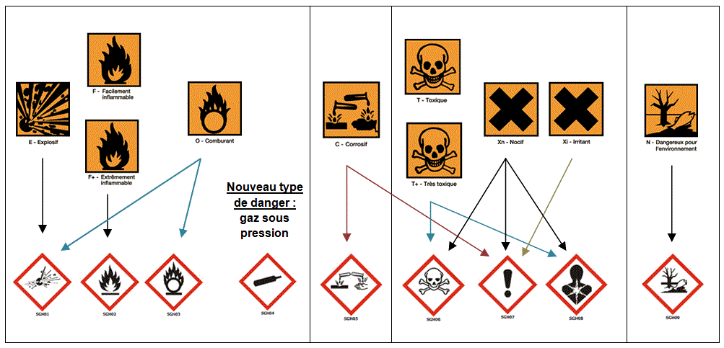

Anciens pictogrammes

Nouveaux pictogrammes

Signification des nouveaux pictogrammes

 | Peut provoquer des irritations et des allergies | 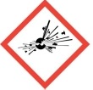 | Peut exploser | 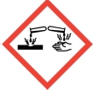 | Corrosif, peut ronger la peau et le matériel
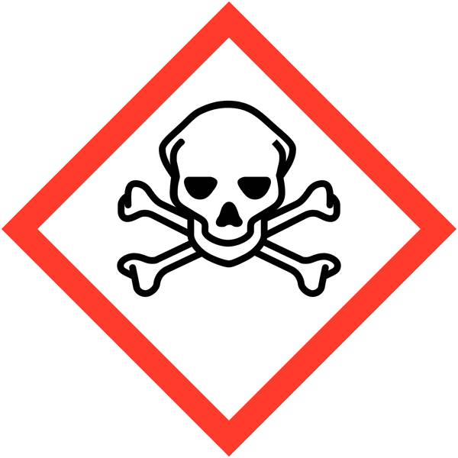 | Peut tuer même à faible dose | 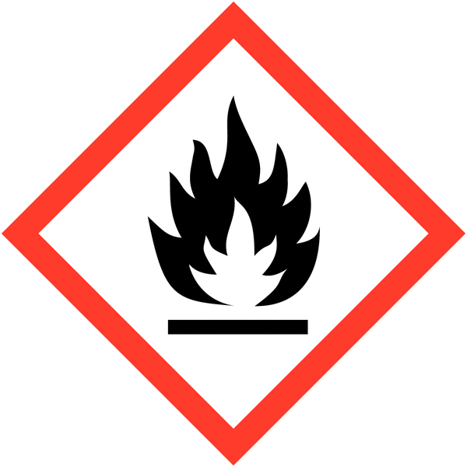 | Inflammable |  | Polluant, effets nocifs sur l’environnement
 | Peut avoir des conséquences à long terme (CMR*) |  | Comburant : favorise la propagation du feu |  | Gaz sous pression
*Cancérigène, Mutagène, toxique pour la Reproduction

 | 1. L'organisation |  |  |  | Fichiers 2.01, 2.02, 2.03, 2.04
1.1. L'organisation générale |  | OUI | NON | Remarques éventuelles | Ressources
1.1.1. Un inventaire de tous les produits présents est réalisé annuellement (quantitatif, qualitatif, localisation). |  |  |  |  | Lien 6.03
1.1.2. Les Fiches de Données de Sécurité (FDS) sont actualisées, centralisées et accessibles |  |  |  |  | Fichier 2.06  Lien 6.01
1.1.3. Une personne est désignée pour la gestion du stock de produits chimiques.
1.1.4. Tous les produits chimiques (solides ou liquides) que j’utilise sont dans des contenants non alimentaires et étiquetés selon la Classification et l’étiquetage des produits chimiques (CLP). |  |  |  |  | Fichiers 4.01, 4.02  et 4.03  Lien 6.02
1.1.5. Le stockage des produits d’origine alimentaire est séparé des produits chimiques
1.1.6. L'accès au stock de produits chimiques est limité aux personnes autorisées et formées.
1.1.7. Les cartons et papiers sont stockés séparément des produits chimiques.
1.1.8. Les produits Cancérigènes, Mutagènes et Reprotoxiques (CMR) sont identifiés, répertoriés et sous clé. |  |  |  | Pictogramme CMR | Fichiers 5.01 et 5.02  Lien 6.05
1.1.9. La substitution des CMR est recherchée |  |  |  |  | Lien 6.05
1.1.10. Les produits périmés, non datés, non étiquetés de façon conforme ou non utilisés depuis 3 ans sont annuellement évacués en déchets chimiques.
1.1.11. Les tâches administratives sont réalisées hors des zones d’utilisation des produits chimiques.
1.2. La formation et l'information en hygiène et sécurité |  |  |  |  | Fichiers 2.01, 2.02
1.2.1. J’ai reçu une formation au risque chimique.
1.2.2. J’ai reçu une formation à la sécurité incendie.
1.2.3. Je suis informé(e) des consignes d'hygiène et de sécurité.
1.2.4. Je suis informé(e) du lieu de mise à disposition du Registre Santé Sécurité au Travail (RSST) dans mon établissement
1.2.5. J’ai accès au Document Unique d’Evaluation des Risques Professionnels (DUERP) de mon établissement

1.3. L'hygiène | OUI |  | NON | Remarques éventuelles |  |  | Ressources
1.3.1. Je dispose d’un vestiaire et d’un lavabo
1.3.2. Les vestiaires et lavabos sont installés dans un local séparé.
1.3.3. Les vestiaires hommes et femmes sont séparés
1.3.4. Je dispose d’une douche.
1.3.5. Je dispose d'une armoire de rangement individuelle à double compartiment de manière à séparer les vêtements de travail des vêtements de ville.
1.4. Les équipements de protection individuels (EPI) | OUI |  | NON | Remarques éventuelles |  |  | Ressources
1.4.1. Les EPI me sont fournis par mon employeur.
1.4.2. L'entretien, les réparations et le remplacement de mes EPI sont assurés par mon employeur.
1.4.3. J’utilise les Equipements de Protection Individuelle (EPI) recommandés dans les FDS et adaptés. |  | EPI Obligatoires OUI/NON |  |  | Mis à Disposition  OUI/NON | EPI Porté OUI/NON
1.4.3.1. Vêtement de travail |  |  |  |  |  |  | Fichiers 2.02, 2.03
1.4.3.2. Gants
1.4.3.3. Lunettes
1.4.3.4. Chaussures de sécurité
1.4.3.5. Masque
1.4.3.6. Autres (précisez)

 | 2. Stockage
 |  | OUI | NON | Remarques éventuelles | Ressources
2.1. Les produits dangereux sont stockés dans un local dédié et ventilé |  |  |  |  | Fichier 3.01
2.2. Les produits dangereux sont stockés en armoires ventilées |  |  |  |  | Fichier 3.01
2.3. Chaque armoire ventilée est entretenue conformément à la réglementation. |  |  |  |  | Voir aussi notice du fabricant
2.4. Les incompatibilités de produits dangereux sont respectées. |  |  |  |  | Fichier 3.02  Annexe 01
2.5. Des réfrigérateurs dits «de sécurité» sont disponibles et dédiés au stockage des produits inflammables. |  |  |  |  | Fichier 2.03
2.6. Les contenants de produits sont tous fermés.
2.7. Tous les produits et mélanges (y compris les dilutions) sont étiquetés conformément au règlement CLP. |  |  |  |  | Fichiers 1. 04, 1.05 et 1.06
2.8. Les bacs de rétention sont existants et adaptés (matériau et volume) aux produits. |  |  |  |  | Fichiers 2.01, 2.02, 2.03
2.9. Les bouteilles de gaz même vides sont stockées verticalement et arrimées. |  |  |  |  | Fichier 2.03
2.10. La sortie du local de stockage est rapidement accessible (pas d'encombrement).
2.11. La sortie du local est équipée d'un bloc d'éclairage de secours fonctionnel.
2.12. La porte coupe-feu est équipée d’un ferme-porte (groom).
2.13. Un marchepied à deux ou trois marches est à ma disposition lors de stockage en hauteur.

 | 3. Les équipements
3.1. Les locaux de préparation et de travaux pratiques |  | OUI | NON | Remarques éventuelles | Ressources
3.1.1. Une hotte ventilée/sorbonne fonctionnelle est disponible afin de manipuler les produits dangereux pour les voies respiratoires. |  |  |  |  | Fichier 2.03
3.1.2. Seuls les produits en cours d’utilisation sont stockés sous la hotte ventilée/sorbonne.
3.1.3. L’atelier pédagogique ou le laboratoire dans lequel j’exerce, dispose d'une introduction d'air neuf. |  |  |  |  | Fichiers 2.01, 2.02, 2.03
3.1.4. L’atelier pédagogique ou le laboratoire dans lequel j’exerce, dispose d'au moins une extraction d'air mécanisée.
3.1.5. Les notices de la hotte ventilée/sorbonne et de l’étuve sont consultables en français.
3.1.6. La hotte ventilée/sorbonne, l’étuve sont entretenues conformément à la réglementation. |  |  |  |  | voir aussi la notice d’entretien
3.1.7. Les notices de poste sont affichées à proximité de chaque équipement.
3.1.8. Les armoires électriques sont verrouillées et identifiées. |  |  |  |  | ou
3.1.9. Les étuves sont raccordées à un réseau d'extraction des polluants gazeux.
3.2. Les autres Locaux |  | OUI | NON | Remarques éventuelles | Ressources
3.2.1. Les passages et les allées de circulation entre les postes de travail ont une largeur d'au moins 80 cm (salles de classes, local de stockage et de préparation).
3.2.2. Les consignes générales en cas d'accident sont affichées dans tous les locaux.
3.2.3. Un poste téléphonique est facilement accessible.
3.2.4. Les extincteurs sont adaptés et facilement accessibles.
3.2.5. les locaux sont accessibles aux personnes à mobilité réduite (PMR).

 | 4. Les déchets
 |  | OUI | NON | Remarques éventuelles | Ressources
4.1. Des récipients de récupération des déchets sont étiquetés et adaptés pour les liquides et les solides. |  |  |  |  | Fichier 3.03
4.2. Les récipients de récupération des déchets liquides sont équipés de bacs de rétention.
4.3. La collecte est assurée par la collectivité territoriale.
4.4. Les déchets (chiffons, essuie-tout, gants ...) imbibés de produits chimiques, sont collectés dans des contenants adaptés.

 | 5. Soins d’urgence et surveillance médicale
 |  | OUI | NON | Remarques éventuelles | Ressources
5.1. Les laveurs oculaires mobiles (flacons) sont en nombre suffisant (un par local).
5.2. Les laveurs oculaires fixes (rince-œil) sont en nombre suffisant (un par local), opérationnels et purgés régulièrement.
5.3. Des douches de sécurité sont disponibles, opérationnelles et purgées régulièrement.
5.4. Je suis formé(e) aux premiers secours et je suis à jour de ma formation continue.
5.4. La liste des secouristes est à jour et affichée.
5.5. J’ai bénéficié d'une visite médicale il y a moins de cinq ans.

ACTIONS PROPOSEES

 |  | Items concernés | Propositions d’améliorations
A mon niveau |  | -  -  -  - | -  -  -  -
En groupe  (équipe pédagogique, Groupe de Travail, Commission d’Hygiène et de Sécurité) |  | -  -  -  - | -  -  -  -
Autres  (précisez) | -  -  -  - | -  -  -  - | -  -  -  -

Annexe 1 : LES COMPATIBILITES DE STOCKAGE :

Il faut savoir que certains produits ne peuvent être mélangés, sous peine de réaction chimique pouvant être violente. Ceci vaut également pour le stockage.
Les informations concernant la compatibilité des produits figurent à la rubrique 10 de la FDS. Vous pouvez aussi consulter la notice d’utilisation, les consignes de stockage et de sécurité ou contactez votre fournisseur.
Ci-dessous le tableau des compatibilités des produits dangereux :
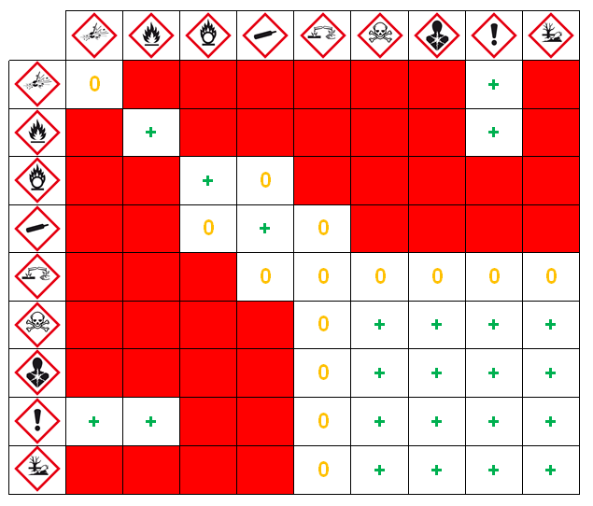

LEGENDE :

+ Les produits peuvent être stockés ensemble

0 Les produits peuvent être stockés ensemble à condition que certaines dispositions soient
appliquées ***

Les produits ne peuvent pas être stockés ensemble

REMARQUE :

*** Même s’ils affichent le même pictogramme, certains produits ne peuvent pas être stockés ensemble.

Par exemple, un acide fort et une base forte réagissent violemment en contact, alors qu’ils ont tous deux le pictogramme « corrosif ».
0
0
0
0
0
0
0
0
0
0
0
0
0
0
Annexe 2 : AIDE DOCUMENTAIRE :
Aide accessible sur le site INTERNET de l’académie d’Amiens
- La réglementation
  - Décret n° 2015-567 du 20 mai 2015 relatif aux modalités du suivi médical post-professionnel des agents de l’Etat exposés à une substance cancérogène, mutagène ou toxique pour la reproduction
Lien 1.01 - https://www.legifrance.gouv.fr/affichTexte.do?cidTexte=JORFTEXT000030624505&dateTexte=&categorieLien=id
  - Circulaire du 18 août 2015 relative au suivi médical post professionnel des agents de l'état exposé à une substance cancérogène, mutagène ou toxique pour la reproduction Fichier PDF - 1.02 circulaire_smpp_-_fpe_du_18_aout_2015
  - Nouveaux Pictogrammes de dangers Fichier PDF - 1.03 pictogrammes de danger règlement CLP
  - Evolution des Pictogrammes de dangers (INRS 6041) Fichier PDF - 1.04 La réglementation change les étiquettes aussi
  - Règlement CLP : mentions de danger, informations additionnelles (INRS) Fichier PDF - 1.05 Liste des mentions de danger CLP
  - Règlement CLP : Conseils de prudence (INRS) Fichier PDF - 1.06 Règlement CLP conseils de prudence
- La prévention
  - Livret de synthèse sur les notions de base sur les produits chimiques (INRS) Fichier PDF - 2.01 INRS livret synthèse bases risques chimiques
  - Dossier INRS Risque chimique (septembre 2014) Fichier PDF - 2.02 dossier risques chimiques INRS 09 2014
  - Les laboratoires d’enseignement de la chimie Fichier PDF - 2.03 laboratoire d’enseignement en chimie INRS ed_1506
  - Les produits chimiques utilisés pour l'enseignement dans les établissements
du 2d degré (ONS 02-2013) Fichier PDF - 2.04 les produits chimiques utilisés en enseignement
  - Les valeurs limites d’exposition professionnelle (VLEP) (INRS ED 984-2016) Fichier PDF - 2.05 Valeurs limites d'exposition professionnelle
  - Les fiches de données de sécurité (INRS ED 954-2019) et l’affiche (CNRS) Fichier PDF - 2.06 les fiches de données de sécurité
Fichier PDF - 2.07 l’affiche FDS
- Le Stockage des produits chimiques et des déchets
  - Règles de stockage des produits dangereux (Arr. 13 janv. 2004, art. 2). Fichier PDF - 3.01 stockage produit dangereux
  - Tableau des incompatibilités de stockage Fichier PDF - 3.02 Tableau des incompatibilités de stockage
  - Gestion des déchets issus des produits chimiques degré (ONS 2013) Fichier PDF - 3.03 guide de gestion des déchets de produits chimiques

- L’étiquetage des produits chimiques
  - Répertoire des éléments d’étiquetage du règlement CLP (CNRS-2013) Fichier PDF - 4.01 répertoire éléments étiquetage CLP
Fichier PDF - 4.02 mémo format étiquetage CLP
  - Classification et étiquetage des produits chimiques (CNRS mai 2013) Fichier PDF - 4.03 Évolution de la classification et de l’étiquetage des produits
chimiques
- Focus sur les produits Cancérogènes Mutagènes et Reprotoxiques (CMR)
  - Classification des CMR (CNRS) et liste des CMR au 21-12-2018 (CNRS) Fichier PDF - 5.01 classification des CMR
Fichier PDF - 5.02 liste des CMR au 21 12 2018
- Les outils
  - Rechercher/télécharger une fiche de données de sécurité Lien 6.01 - https://www.quickfds.com/fr/index.html
  - Etablir l’étiquette d’un produit chimique avant stockage Lien 6.02 - https://etiquette.scienceamusante.net/sgh/index.php
  - Etablir un inventaire du stockage des produits chimiques Lien 6.03 - https://www.seirich.fr/seirich-web/telechargement.html
  - Situer les niveaux d'exposition cumulés par rapport aux VLEP Lien 6.04 - https://www.inrs.fr/publications/outils/mixie.html
  - Mettre à jour la liste des CMR Lien 6.05 - http://www.prc.cnrs.fr/spip.php?rubrique14

